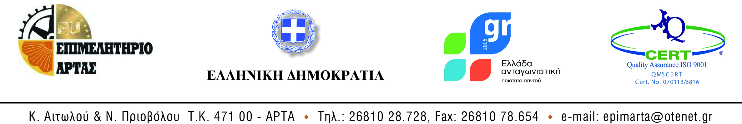
Άρτα, 04 Μαρτίου 2016

ΠΡΟΣΚΛΗΣΗ

Η Διοίκηση του Επιμελητηρίου Άρτας,

σας προσκαλεί

στην εκδήλωση με θέμα:
«Νέο αναπτυξιακό πλαίσιο, ΕΣΠΑ 2014-2020»,
με κεντρικό Ομιλητή
τον Υφυπουργό Ιδιωτικών, Δημοσίων Επενδύσεων &ΕΣΠΑ,

κ. Αλέξη Χαρίτση,

την Πέμπτη 10 Μαρτίου 2016 στις 7.30 μ.μ.,

στο Επιμελητηριακό Μέγαρο (κ. Αιτωλού & Ν. Πριοβόλου).

Ο Πρόεδρος

Χρήστος Παπάζογλου

